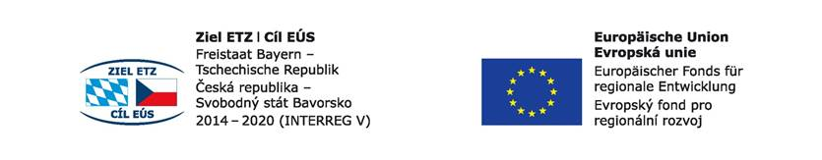

Číslo projektu: 71
Název projektu: Budoucnost utváříme společně – kulturní a profesní výměny v regionu Sušice – Cham

Projektnummer: 71
Projektname: Zukunft gemeinsam gestalten – kultureller und beruflicher Austausch in der Region Sušice-Cham

Pracovní workshop pro učitele v Sušici
Arbeitsworkshop für Lehrer in Sušice
13. – 14. 12. 2018

Pracovní list – Arbeitsblatt

- Welches Wort gehört nicht in die Reihe? - Které slovo nepatří do řady?

- Schwimmen – Autorennen - Wasserball – Segeln
Plavání – závod automobilů – vodní pólo – plachtění

- Eishockey – Eislaufen – Judo – Eiskunstlauf
Lední hokej – bruslení – judo – krasobruslení

- Gymnastik – Basketball – Handball – Fußball
Gymnastika – basketball – házená – fotbal

- Skilaufen – Eishockey – Eislaufen – Radfahren
Běh na lyžích – lední hokej – bruslení – cyklistika

- Golf – Tennis - Fechten – Rugby
Golf – tenis – šerm – ragby

- Reiten – Autorennen – Radfahren – Segeln
Jízda na koni – závod automobilů – cyklistika – plachtění

- Fußball – Golf – Basketball – Wasserball
Fotbal – golf – basketball – vodní pólo

- Laufen – Autorennen – Reiten – Tennis
Běh – závod automobilů – jízda na koni - tenis

- Nennen Sie Sportarten nach den Bildern. – Podle obrázků pojmenujte druhy sportů.
- ……………………………… 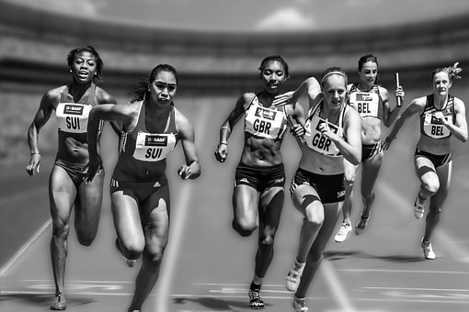
- ……………………………… 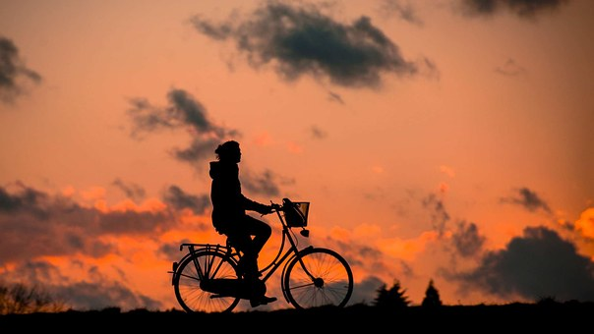
- ……………………………… 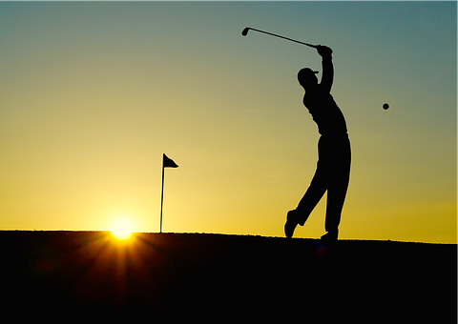
- ……………………………… 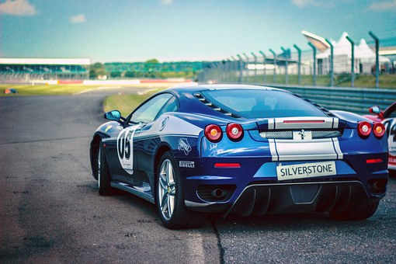
- ……………………………… 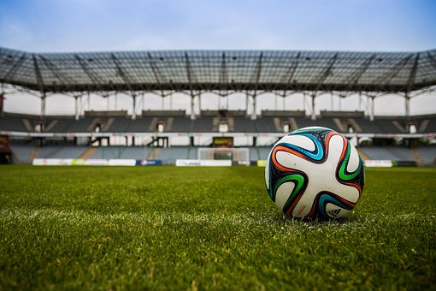
- ……………………………… 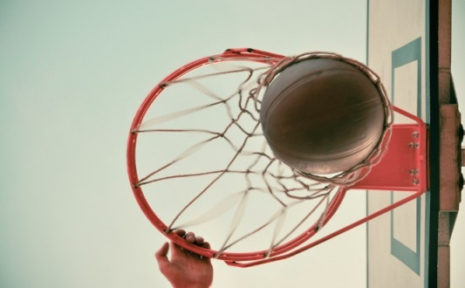
- ……………………………… 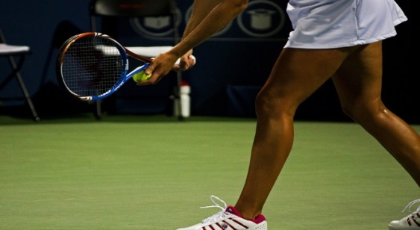
- ……………………………… 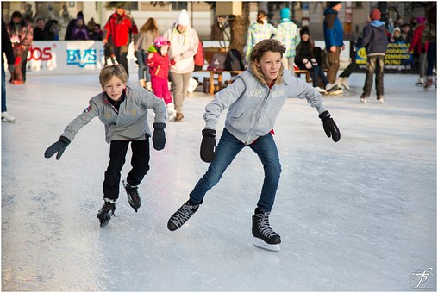
- ……………………………... 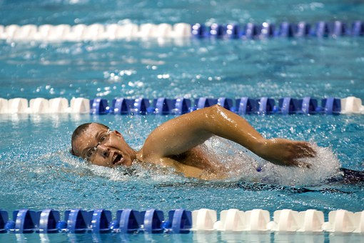
- ……………………………… 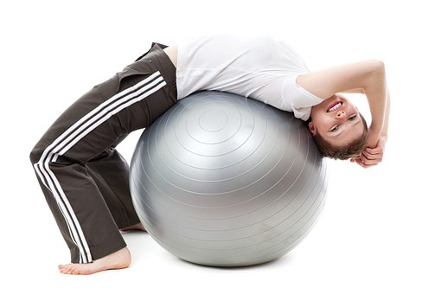

- Arbeiten Sie zu zweit. Fragen Sie Ihren Freund. Dann wechseln Sie die Rollen, beantworten Sie die Fragen.
Pracujte ve dvojici. Ptejte se svého přítele. Pak si vyměňte role, odpovídejte na otázky.
Treibst du Sport? – Sportuješ?
Welchen Sport machst du? – Který sport děláš?
Bevorzugst du Winter- oder Sommersportarten? – Máš raději zimní nebo letní sporty?
Wie viel Stunden pro Woche widmest du Sportaktivitäten? - Kolik hodin týdně se věnuješ
sportování?
Bist du aktiver oder passiver Sportler? – Jsi aktivní nebo pasivní sportovec?
Macht Sport deine Familie? – Sportuje tvoje rodina?
Welche Sportarten treibst du mit deiner Familie? – Jaké sporty děláš se svou rodinou?
Besuchst du das Fitnessstudio? – Chodíš do posilovny?
Hast du eine Sporthalle in der Stadt? – Máte ve městě sportovní halu?
Treibst du regelmäßig Sport? – Sportuješ pravidelně?
Kannst du verlieren? – Umíš prohrávat?
Bist du wütend, wenn du verlierst? – Vztekáš se, když prohraješ?
Welchen Sport guckst du im Fernsehen? – Které sporty sleduješ v televizi?

